**一、床架、床板**

1）★床架尺寸规格：长2000×宽900×高1750mm

2）★床立柱：采用65mm*65mm*壁厚1.2mm异型闭口管制作，表面有2条加筋条，钢管的一面为R38的斜面保护，防止学生碰伤，（如附图1所示，管材尺寸偏离≤1mm）；

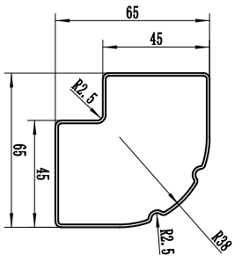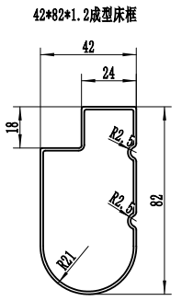

图 1床立柱 图2床横梁

3）★床横梁采用82mm*42mm*1.2mm异形闭口管制作，表面有2条的加筋条，地面为R21mm的保护角，钢管焊接处满焊,（如附图2所示，管材尺寸偏离≤1mm）。

4）床桓：采用20mm*30mm*壁厚1.2mm矩形中方管制作；

5）床头横梁：上横梁30*40*1.2mm 方管制作；

6）床头竖护栏：采用¢19*壁厚1.2mm圆管制作；

7）床前护栏采用¢22mm*1.2mm圆管制作，和床横梁采用插入式连接，防止护栏断裂，增强牢固性、安全性；护栏高度为250mm，钢管焊接处满焊；

8）★床梯立柱：采用20*40壁厚1.2mm圆管制作；

★床梯踏板：钢板扇形300mm*60mm*2.0mm冲压件，带防滑条纹。

1. 床板为国产优质杉木板（厚度16mm），经烘干、正反双面抛光处理，拼接及铺装缝隙不小于0.8mm，床板背面需有至少4根30×30mm尺寸衫木木楞加固。
2. ★鞋架：采用20mm*20mm*1.2mm方管。
3. 每个床位需配一门衣柜，衣柜由1.00mm厚冷轧钢板一次性冲压成型。投标时需带衣柜样品一个,衣柜尺寸960mm*500mm*1800mm.

**二、材质：**

1）钢材质量符合GB700《碳素结构钢》标准。

2）保护套软塑胶。

3）★床整体采用卡式无螺丝紧固。

4）所有钢材焊接方式为二氧化碳保护焊，表面经除锈、酸洗、磷化附膜、烘干、静电喷涂及高温固化处理，热固性粉末喷塑，防锈、耐磨、防腐蚀。

5）焊接表面波纹均匀，焊接处无夹渣、气孔、焊瘤、焊丝头咬边飞溅，并保证无脱焊、虚焊及焊空穿等现象。

6）床架颜色（中标后提供色板，由用户确定后再批量生产），油漆涂面平整、光滑、无颗粒、气泡、渣点。

**三、预算价格：1500元/套（含衣柜）,共计50套。**

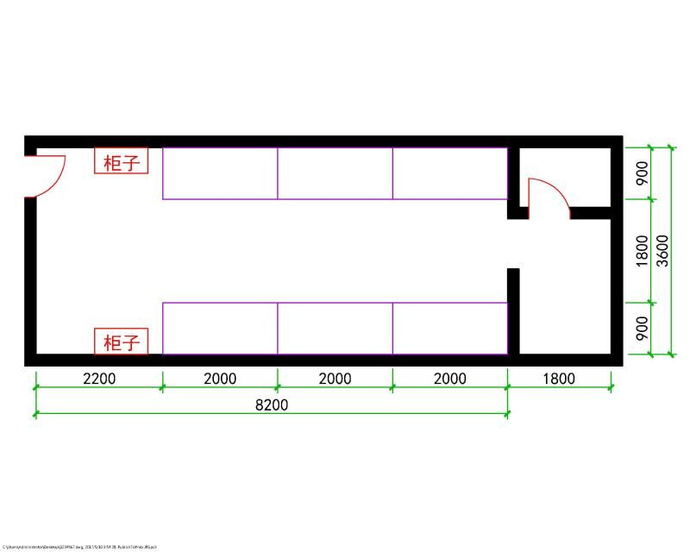**衣柜及双层床参考图**

